Alberto Colavito

CAPSTONE PROJECT

Descrizione del progetto:

L’obbiettivo è quello di creare una dashboard generale tra tutti i vari B&B che abbiamo fatto in questi anni per riuscire ad avere una visione di insieme e soprattutto per poter dare un significato visivo ai dati ed al percorso che stiamo facendo. Anche e soprattutto in ottica prestiti con le banche.

Sviluppo del diagramma ER:

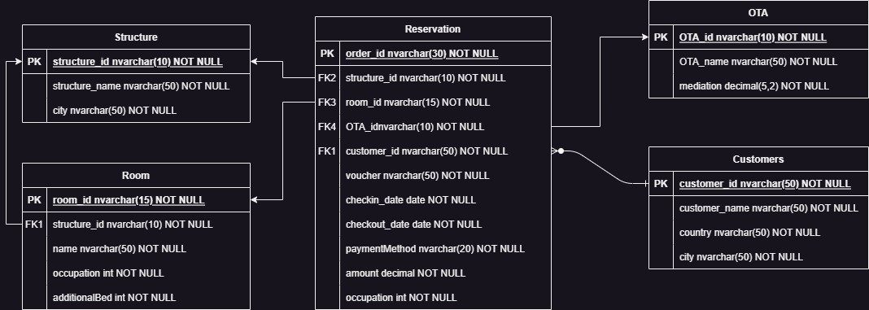

Ho pensato ad una tabella principale che ho individuato nelle Reservations. In questa tabella ho inserito per ogni riga una foreign key che mi potesse aiutare a collegarmi ad altre tabelle del database.

|  |  |  |  |  |  |
| --- | --- | --- | --- | --- | --- |
| (PK) Order_ID | Structure_ID | Room_ID | Costumer_ID | OTA_ID | ……. |
| “nickname struttura” + “anno” + “n° fattura” | “nickname struttura” | “nickname struttura” + “nome camera” | “Cognome” + “Nome”  N.B.1 | Booking  Telefono  Airbnb  Xenion  N.B. 2 |  |
| nvarchar(30) | nvarchar(10) | nvarchar(15) | nvarchar(50) | nvarchar(10) |  |

N.B. 1 🡪 Ho deciso per il Costumer_ID di mettere sia il nome che il cognome per il concetto di univocità. Prima di scrivere questo tema ho fatto delle prove. Ho quindi creato un grafico ad imbuto, che avrei poi voluto collegare con una cartina geografica, e mi è uscito che uno dei nostri maggiori clienti in questi anni è stato Rossi, ma Rossi non si tratta di un unico cliente, ma semplicemente del cognome più comune in Italia.

Quindi per risolvere il problema ho modificato il Costumer_ID.

Ragionando sull’univocità di Costumer_ID mi rendo conto che potrebbero uscire due Mario Rossi ma non disponendo anche dell’età anagrafica dei clienti in questo dataset ho deciso di usare solo cognome + nome.

N.B. 2 🡪 Per quanto riguarda le OTA_ID ne esistono solamente 4: Booking.com che ho chiamato Booking, il telefono quindi persone che vedono l’annuncio prima su Booking.com e poi ci cercano su Google per poi chiamarci direttamente ed infine Airbnb. Come vedremo in seguito Airbnb ha una potenza di vendita molto inferiore rispetto alle prime due OTA (Online Travel Agencies).

Infine c’è Xenion con cui intendiamo il nostro sito proprietario: houseroom.it.

Quando ragionavo per l’inserimento dei dati preesistenti nella nuova struttura tabellare mi sono ritrovato nella necessità di distinguere tra le prenotazioni di una struttura e l’altra.

L’unico valore utile per differenziare Pallotta e Sferisterio era il codice della camera. Ho quindi usato la formula sottostante sfruttando la funzione SE su Excel con uso interno di O

=SE(O(Tabella1[@STANZA]="A1"; Tabella1[@STANZA]="A2"; Tabella1[@STANZA]="A3"; Tabella1[@STANZA]="B4"; Tabella1[@STANZA]="B5"; Tabella1[@STANZA]="B6"; Tabella1[@STANZA]="B7"; Tabella1[@STANZA]="C8");"PALL";"SFERI")

Per generare Order_iD ho utilizzato la funzione concatena

=CONCATENA(B2; "_"; ANNO(Tabella1[@DATA]); "_"; Tabella1[@[N. FATTURA]])

Avrei potuto fare tutto in uno unendo sin da subito queste due funzioni, ma veniva troppo complesso quindi ho preferito dividere il processo.

Per creare Costumer_ID ho creato questa funzione con se e concatena

=SE([@[NOME ]]="";[@[COGNOME/RAG. SOCIALE]];CONCAT([@[COGNOME/RAG. SOCIALE]];"_";[@[NOME ]]))

In questo caso ho usato una funzione SE perché se avessi utilizzato solo il CONCATENA quando avevo le aziende che hanno solo la ragione sociale e non il nome mi scriveva ad esempio “Azienda srl_”, mettendomi la linea bassa dopo. In questo modo ho risolto il problema e mi mette la linea solo quando c’è anche il nome.

Ho quindi iniziato a strutturare anche altre matrici:

TABELLA STRUCTURE

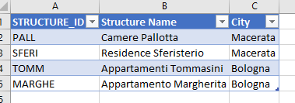

TABELLA ROOM

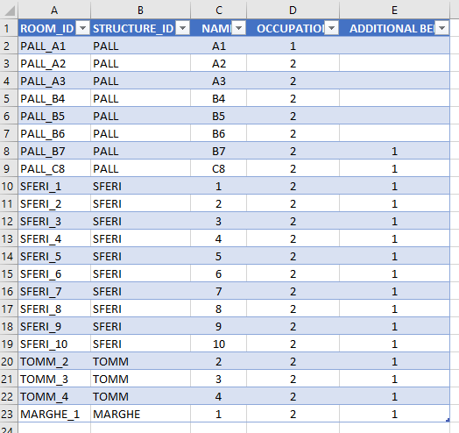

TABELLA OTA

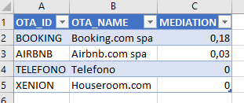

MYSQL

* CREATE TABLE ….
* INSERT INTO TABLE (…COLONNE..) VALUES (…. VALORI …. )
* Acquisire in PoweBi le tabelle singolarmente e fai le join li

Creato un nuovo Database su DBeaver in locale.

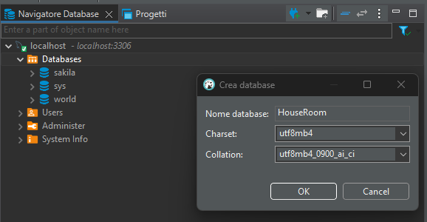

Agendo direttamente da Script SQL ho creato le varie tabelle secondo il diagramma ER preimpostato.

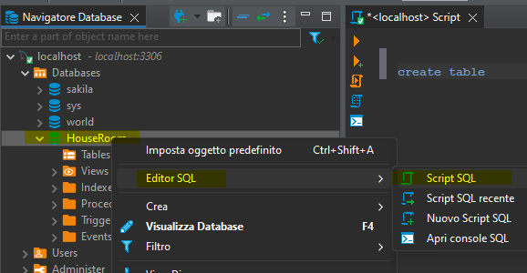

**CREATE** **TABLE** OTA

(

OTA_ID nvarchar(10) **NOT** **NULL** **primary** **key**

, OTA_name nvarchar(50) **NOT** **NULL**

, mediation **decimal**(5,2) **NOT** **NULL**

);

**CREATE** **TABLE** Customer

(

customer_id nvarchar(50) **NOT** **NULL** **primary** **key**

, customer_name nvarchar(50) **NOT** **NULL**

, country nvarchar(50) **NOT** **null**

, city nvarchar(50) **NOT** **NULL**

);

**CREATE** **TABLE** **Structure**

(

structure_id nvarchar(10) **NOT** **NULL** **primary** **key**

, structure_name nvarchar(50) **NOT** **NULL**

, city nvarchar(50) **NOT** **NULL**

);

**CREATE** **TABLE** Room

(

room_id nvarchar(15) **not** **null** **primary** **key**

, structure_id nvarchar(10) **NOT** **NULL**

, room_name nvarchar(50) **NOT** **NULL**

, occupation **int** **NOT** **null**

, additionalBed **int** **not** **null**

, **FOREIGN** **KEY** (structure_id) **REFERENCES** **Structure**(Structure_id)

)

**create** **table** Reservation

(

order_id nvarchar(30) **not** **null** **primary** **key**

, structure_id nvarchar(15) **not** **null**

, room_id nvarchar (10) **not** **null**

, OTA_id nvarchar(50) **not** **null**

, customer_id nvarchar(50) **not** **null**

, check_in **date** **not** **null**

, day_stay **int** **not** **null**

, paymentMethod nvarchar(20) **not** **null**

, amount **decimal**(12,2) **not** **null**

, occupation **int** **not** **null**

, **foreign** **key** (structure_id) **references** **Structure**(Structure_id)

, **foreign** **key** (room_id) **references** Room(room_id)

, **foreign** **key** (OTA_ID) **references** OTA(OTA_id)

, **foreign** **key** (customer_id) **references** Customer(customer_id)

)

Due modi per inserire i dati nel DB:

* Per le tabelle molto piccole ho fatto delle insert da script
* Per le tabelle con più record ho sfruttato la funzionalità standard di Dbeaver per consentire l’acquisizione dati da .CSV

Per creare un file .CSV da Excel strutturato bene ho ideato un metodo che ho denominato £$&. La prima colonna la chiamo colonna £ e riempio tutte le righe con le £, la seconda diventa order_id e tra order_id e structure_id metto una colonna di sole $. Procedo fino alla fine inserendo tra le colonne delle colonne con tutte b tranne l’ultima che ne faccio una colonna &.

Grazie allo strumento cerca e sostituisci del WordPad:

* Sostituisco i £; (perché excel mette il punto e virgola) con (“
* Sostituisco i ;$; con “,”
* ;%; con “,
* ^ con ,
* E le ;& con )

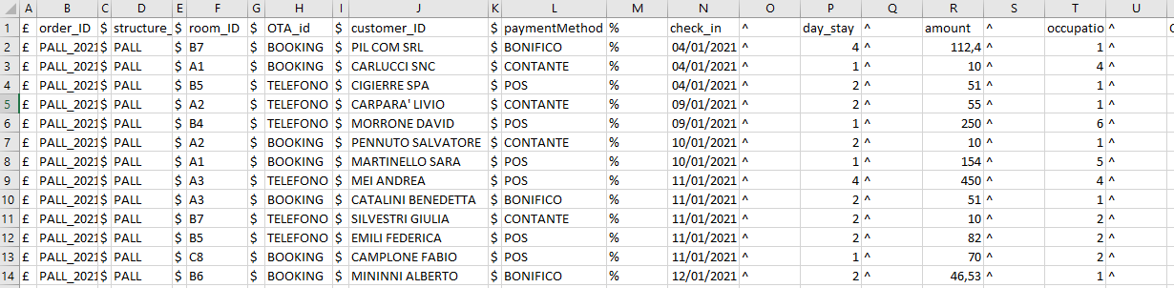

Dopo questa minuziosa operazione di trova e sostituisci copio tutto e faccio l’insert dei più di 3500 record con un semplice copia e incolla

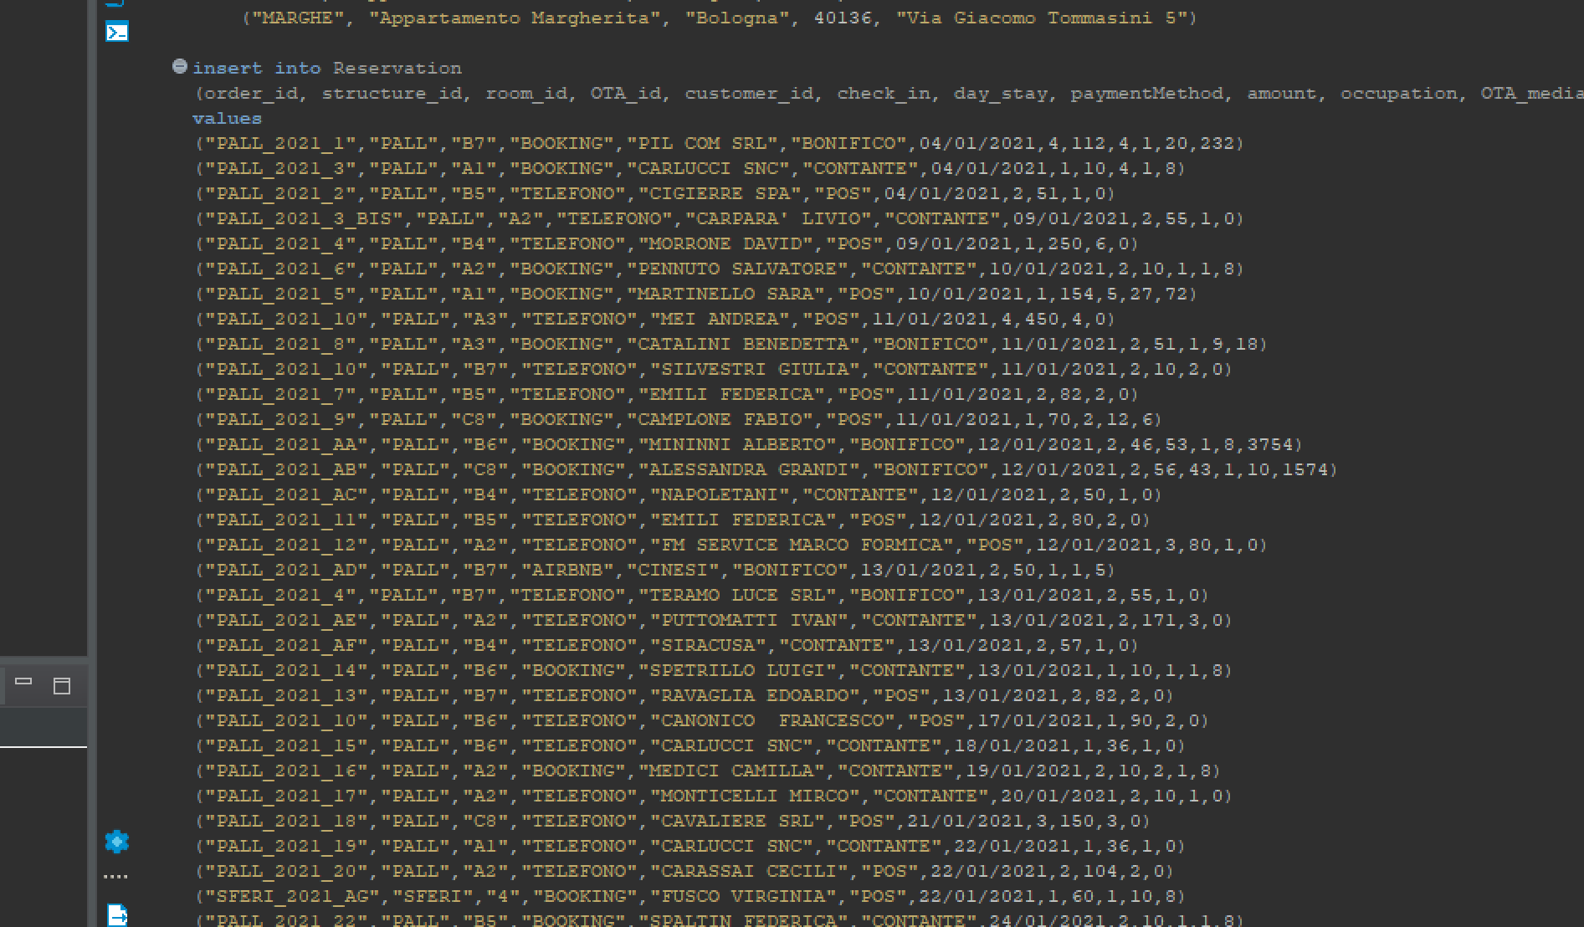

2° METODO DI IMPORT DATI

Per le tabelle Customer e Reservation ho predisposto un csv per poi importarlo.

La prima riga del file csv deve contenere le intestazioni corrispondenti alle colonne della tabella che voglio importare così da consentire a DBeaver di fare il mapping in automatico.

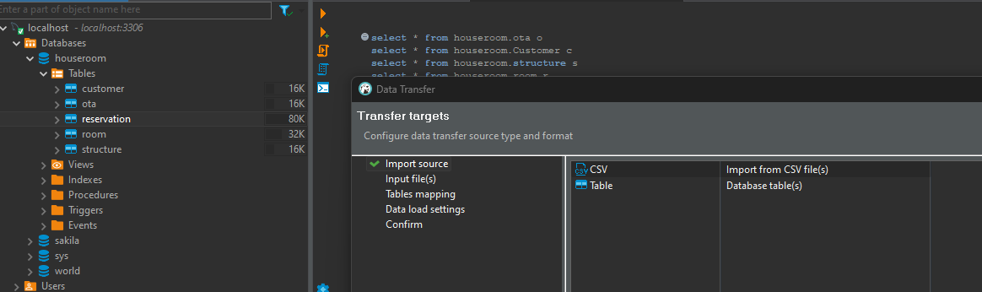

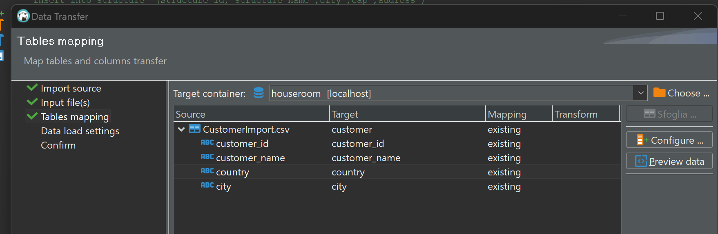

POWER BI

Andiamo in Inserisci, pulsanti, navigator 🡪 per mettere tutti i pulsanti di navigazione

Collegamento di PowerBI con il database MySQL

Ha richiesto l’aggiornamento in PowerBI del connector SQL. Da guida online, l’ultima versione 33.1 non funziona correttamente, pertanto ho prima disinstallato per poi reinstallare la versione consigliata .16.

Dopo il riavvio del pc PowerBI ha concesso la connessione al DB richiedendo Server e nome Database.

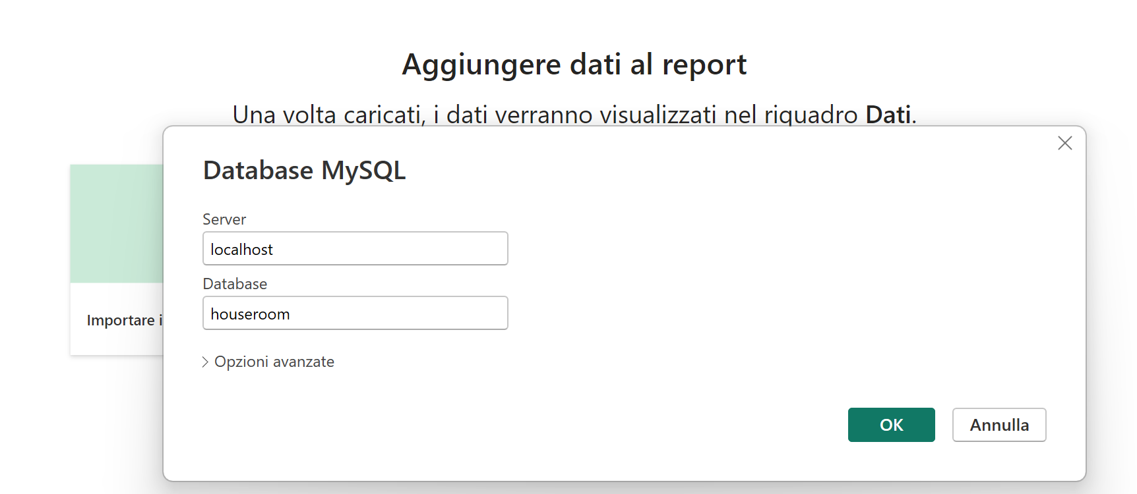

Una volta acquisiti i dati relativi alle varie tabelle notiamo che L’AI di Power BI riesce a relazionare le colonne delle varie tabelle perché hanno i nomi uguali. Questo ci permette di collegare le tabelle con le varie chiavi costruite.

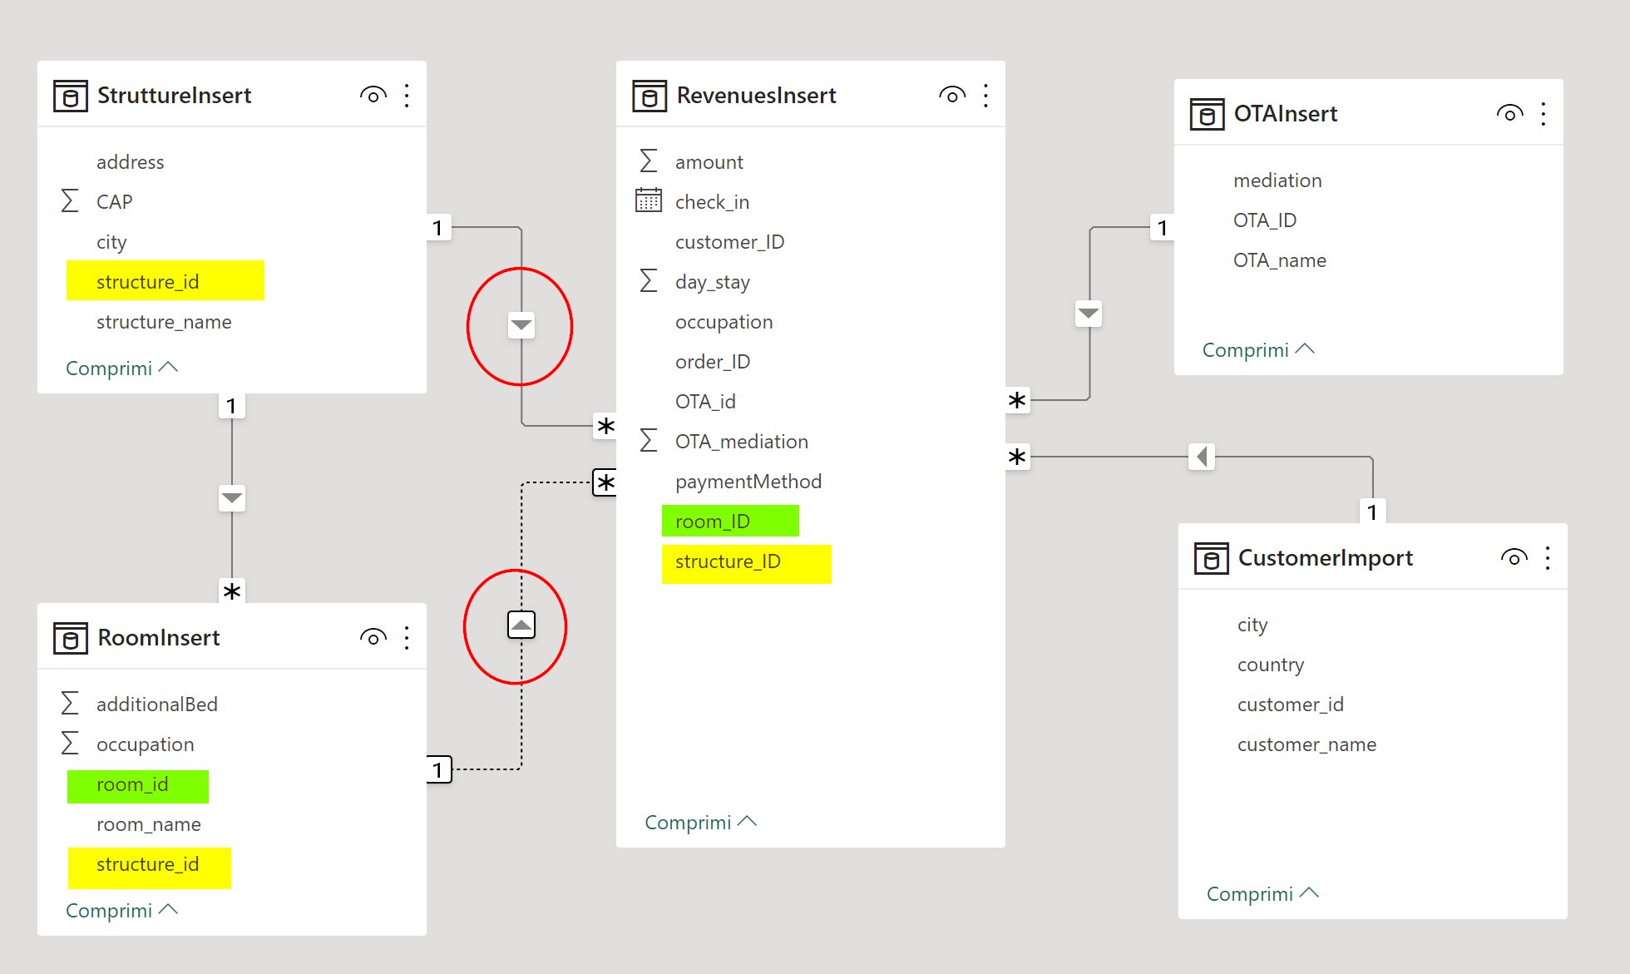

N.B. 🡪 è interessante notare che per quanto riguarda la tabella RoomInsert l’AI la collega tramite la colonna strucutre_id alla tabella StruttureInsert. Non avevo strutturato così il mio diagramma ER iniziale quindi decido di cancellare la relazione tra StruttureInsert e RoomInsert per poter creare la relazione tra RoomInsert e RevenuesInsert (che è la tabella più grande) tramite la chiave room_id.

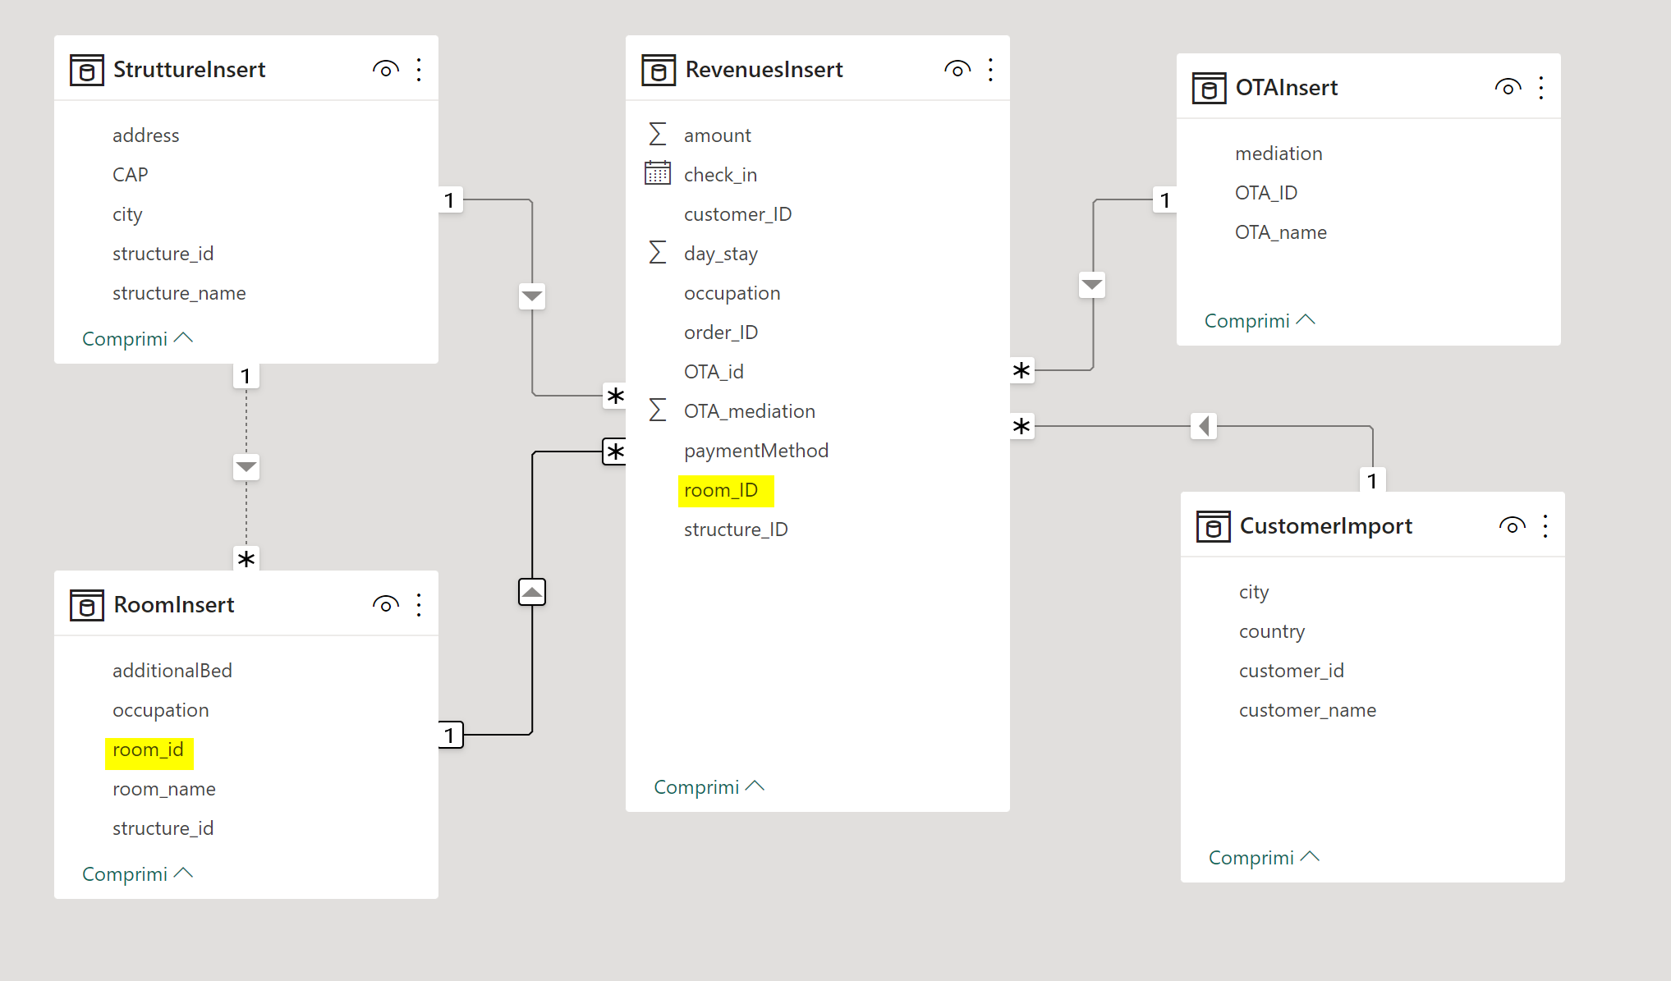

POWER BI